# Centos7安装Apache+php7.3

说明：以下命令均在root用户下执行

1. 安装Apache
2. yum install httpd -y
3. 配置Apache文件：

Apache2.4新默认值，拒绝所有请求

<Directory />

AllowOverride ALL

Require all denied

</Directory>

把none改为ALL

1. 完成后启动Apache服务：

systemctl enable httpd（随系统启动）

systemctl start httpd（启动）

systemctl status httpd（查看状态）

1. 如正在运行防火墙，则需打开80和443端口：

firewall-cmd --zone=public --add-port=80/tcp --permanent

firewall-cmd --zone=public --add-port=443/tcp --permanent

firewall-cmd --reload（重启防火墙）

命令含义：

--zone：作用域

--add-port=80/tcp：添加端口，格式为：端口/通讯协议

--permanent：永久生效

5、浏览器输入ip显示：

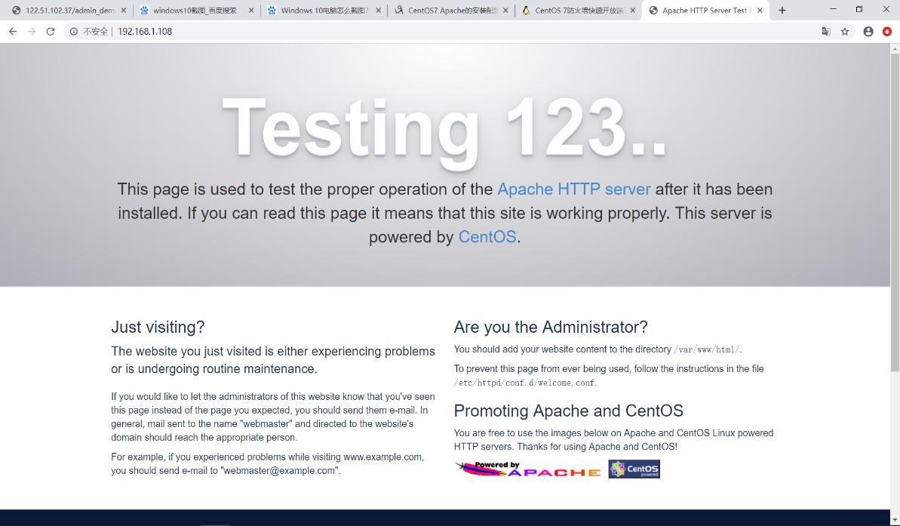

二、安装PHP7.3

1、安装epel源：

yum install epel-release

2、安装yum源管理工具：

yum install yum-utils

1. 安装PHP7.3：

yum install -y php73-php-fpm php73-php-cli php73-php-bcmath php73-php-gd php73-php-json php73-php-mbstring php73-php-mcrypt php73-php-mysqlnd php73-php-opcache php73-php-pdo php73-php-pecl-crypto php73-php-pecl-mcrypt php73-php-pecl-geoip php73-php-recode php73-php-snmp php73-php-soap（除这些包外还有很多，看个人需要）

1. 安装完最好重启计算机，设置开机启动、运行服务：

systemctl enable php73-php-fpm

systemctl start php73-php-fpm

1. 编辑php.ini替换：cgi.fix_pathinfo=1 为 cgi.fix_pathinfo=0 ；命令：

sed -i 's/;cgi.fix_pathinfo=1/cgi.fix_pathinfo=0/' php.ini

1. 重启php：

systemctl restart php73-php-fpm

1. 在/etc/httpd/conf.modules.d添加文件10-php.conf（文件名可自定义）；文件内容：

<FilesMatch \.php$>

SetHandler "proxy:fcgi://127.0.0.1:9000"

</FilesMatch>

10、重启Apache：

systemctl restart httpd